PROJET MICROSOFT WINDOWS SERVER 2012 R2



Hervé Franco

D’après un premier tutorial de :

AMAT Alexandra

GARNIER Maxime

EMMANUELLI Alexandre

ING1 SRT

Hervé Franco

D’après un premier tutorial de :

AMAT Alexandra

GARNIER Maxime

EMMANUELLI Alexandre

ING1 SRT

SERVICE DE DEPLOIEMENT WINDOWS

Table des matières

[1 Introduction 2](#_Toc436645203)

[2 Prérequis 3](#_Toc436645204)

[3 Installation 6](#_Toc436645205)

[4 Configuration 9](#_Toc436645206)

[4.1 Activation du multicast 15](#_Toc436645207)

[4.2 Résumé de l’installation 17](#_Toc436645208)

[4.3 Configuration des options 17](#_Toc436645209)

[5 Utilisation de WDS 23](#_Toc436645210)

[5.1 Préparation du déploiement d’images 23](#_Toc436645211)

[5.1.1 Installation d’une image de démarrage 24](#_Toc436645212)

[5.1.2 Mise en place d’une image d’installation 30](#_Toc436645213)

[5.2 Installation des VM à partir de WDS 37](#_Toc436645214)

[5.3 Capture d’image 37](#_Toc436645215)

[5.4 Erreur Winloader avec image de boot Windows 2012R2 38](#_Toc436645216)

# Introduction

WDS (Windows Deployment Services) est le service de déploiement d’images proposé par Microsoft depuis Windows Server 2003 SP2.

Ce service utilise la technologie PXE (Preboot Execution Environment), qui est utilisée pour démarrer un PC à distance à travers le réseau, et éventuellement installer une image qui servira de système d’exploitation.

La carte réseau de la machine cliente doit pouvoir supporter la fonctionnalité PXE : Sous Hyper-v par exemple, il faut choisir une carte réseau **héritée**.

Comment cela fonctionne-t-il ?

1. Le client PXE demande une adresse IP au serveur DHCP.
2. Le serveur DHCP répond à sa requête et lui alloue une adresse IP.
3. Le client PXE contacte le serveur WDS.



A partir de ce moment-là, le protocole TFTP se lance et commence à transférer les fichiers nécessaires à l’installation entre le serveur WDS et le client PXE.

Les avantages de cette technologie sont nombreux : on retrouve notamment sa rapidité d’installation, le déploiement masse des machines, l’indépendance vis-à-vis du matériel (hormis le CPU) ainsi que la possibilité offerte aux machines qui n’ont pas de PXE de pouvoir l’utiliser à partir d’ISO-Bootimages.

Cependant, il existe également des inconvénients : le poste client a besoin de plus de 256 Mo de mémoire RAM, et on peut également noter que les différentes installations densifient le trafic réseau.

# Prérequis

Avant de procéder à l’installation de WDS, il faut que notre environnement respecte certains critères, énumérés ci-après :

* Le serveur WDS devra faire partie d'un domaine Active Directory (ADDS)
  + **N.B. Ce premier critère est facultatif :** En effet, WDS propose le mode « Autonome », qui permet de se passer d’un domaine Active Directory, la différence est que les périphériques prédéfinis seront stockés dans une base locale au lieu de l’AD.
* Le serveur WDS devra avoir une partition NTFS pour stocker les images.
* Un serveur DHCP avec une étendue active devra être configuré sur le réseau.
* Un serveur DNS doit être également configuré.
* Avoir les droits d'administrateur local pour l’installation de WDS.
* Avoir les droits d'administrateur du domaine pour initialiser le serveur WDS.

Sur la VM serveur, on ajoute un disque dur virtuel OU on peut recourir au fractionnement du disque principal en partition.

Pour cette dernière solution, il faudra d’abord réduire le volume du disque (la partition ne contiendra alors que l’OS)

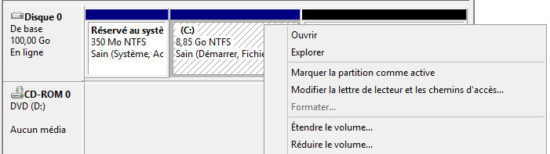

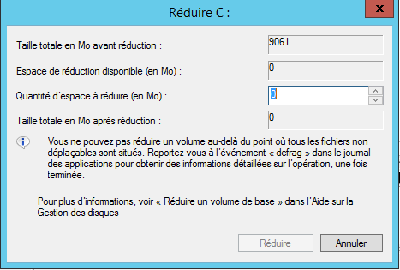

Une fois le volume réduit, on peut créer un nouveau volume ou partition qui sera dédié aux images de déploiement.

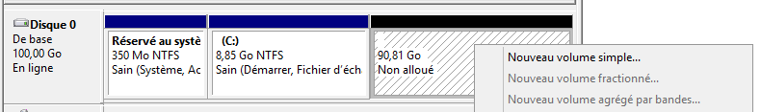

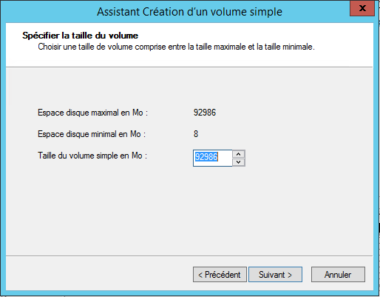

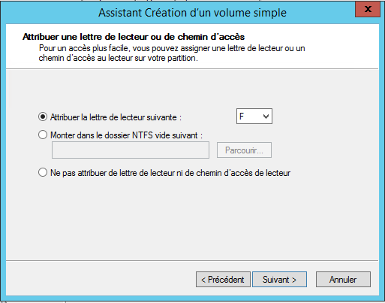

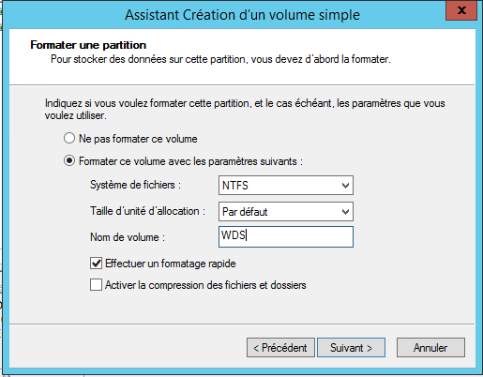

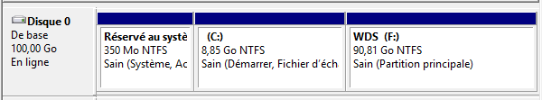

Nous avons bien deux disques qui apparaissent :

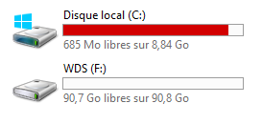

# Installation

La procédure suivante décrit comment installer le rôle WDS sur un serveur 2012R2.

Allez dans **Gérer** sur le **Gestionnaire de serveur** puis **Ajouter rôles et fonctionnalités**. Sélectionnez le serveur sur lequel vous voulez installer le rôle WDS.

Texte de remplacement généré par une machine :
‘ • ,. . SERVEURDEDESTNATION
Selectionner le type d installation
Avant de commercer Sélectionnez Ie type d’installation. Vous pouvez installer des rôles et des fonctionnalités sur un
ordinateur physique ou virtuel en fonctionnement ou sur un disque dur virtuel hors connexion.
Type d’installation .
. ® Installation basée sur un rôle ou une fonctionnalité
Selection du serve,jr , .
Configurez un serveur unique en ajoutant des roles, des services de role et des fonctionnalites.
Rôles de serveurs
! ! Installation des services Bureau à distance
Fonctionnalites - , . - - -
Installez les services de role necessaires a infrastructure VDI (Virtual Desktop Infrastructure) pour
déployer des bureaux basés sur des ordinateurs virtuels ou sur des sessions.

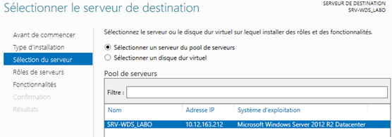

Cochez la case Services de déploiement Windows et cliquez sur Suivant.

Texte de remplacement généré par une machine :
Sélectionner des rôles de serveurs
SRV-WDSJ.ABO
Sélectionnez un ou plusieurs rôles à installer sur Ie serveur sélectionné.
A
Serveur DNS
Serveur Web OIS)
Services AD DS
Services AD FS (Active Directory Federation Servio
Services AD LDS (Active Directory Lightweight Dirt
Services AD RMS (Active Directory Rights Manage
Services Bureau à distance
Services d’activation en volume
Services d’impression et de numérisation de docu •
Services de certificats Active Directory
Avant de commercer
Type d’installation
Sélection du serveur
Rôles
Rôles de serveurs
Fonctionnalités
D
D
EJ
D
D
D
D
D
D
D
Description
Les services de déploiement
Windows fournissent des moyens
simples et sécurisés pour déployer
rapidement et à distance des
systèmes d’exploitation Windows sur
des ordinateurs via Ie réseau.
D ifi’nTr deE’MriiraXå’ITF1’Y
L’  Services de fichiers et de stockage (1 sur 12 ir
D Services de stratégie et d’accès réseau
D Services WSUS (Windows Server Update Services)
< [— ut

Texte de remplacement généré par une machine :
Assistant Ajout de rôles et de fonctionnalités A
Ajouter les fonctionnailtés requises pour Services de
déploiement Windows?
Les outils suivants sont requis pour la gestion de cette
fonctionnalité, mais ils ne doivent pas obligatoirement être installés
sur le même serveur.
A Outils d’administration de serveur distant
A Outils d’administration de rãles
[Outilsj Outils des services de déploiement Windows
Inclure les outils de gestion (si applicable)
Ajouter des fonctionnalités Annuler

Sélectionnez **Ajouter des fonctionnalités** et cliquez sur **Suivant** jusqu’à la configuration des Services de rôle.

Texte de remplacement généré par une machine :
SERVEUR DE DESP NATION
Sélectionner des services de rôle 5RV-WDSABO
Sélectionner les services de rôle à installer pour Services de déploiement Windows
Avant de commercer
Type d’installation Services de rôle Description
Sélection du serveur _____________________ Le serveur de déploiement fournit
I -   deEMriiraì; toutes les fonctionnalités des
Rôles de serveurs
Serveur de transport Services de déploiement Windows,
Fonctionnalités
qui vous permettent de configurer
WDS et d’installer à distance les systèmes
d’exploitation Windows. Avec les
Services de rôle Services de déploiement Windows,
Confirmation vous pouvez créer et personnaliser
des images, et les utiliser ensuite
pour réinitialiser des ordinateurs. Le
serveur de déploiement dépend des
composants de base du serveur de
transport.

Dans cette partie, vous devez sélectionner les services de rôles que vous souhaitez installer. Dans notre cas, nous sélectionnons les deux :

* Serveur de déploiement :

Le serveur de déploiement fournit les fonctionnalités complètes des services de déploiement Windows.

* Serveur de transport :

Cette option fournit un sous-ensemble des fonctionnalités des services de déploiement Windows.

Détails supplémentaires concernant les services de rôles :

|  |  |  |
| --- | --- | --- |
|  | Serveur de déploiement | Serveur de transport |
| Configuration du serveur | Nécessite les services de domaine AD DS, le protocole DHCP, et le service DNS dans l’environnement. | Ne nécessite aucun autre serveur dans l’environnement. |
| PXE | Prend en charge le démarrage PXE avec le fournisseur PXE par défaut. | Prend en charge le démarrage PXE à l’aide du fournisseur PXE par défaut ou un fournisseur PXE personnalisé, le cas échéant. |
| Serveur d’images | Inclut le serveur d’images des services de déploiement Windows. | N’inclut pas le serveur d’images des services de déploiement Windows. |
| Méthode de transmission | Permet la monodiffusion et la multidiffusion. | Autorise uniquement la multidiffusion. |
| Outils de gestion | Est géré soit à l’aide du composant logiciel enfichable MMC Services de déploiement Windows, soit à l’aide de l’outil en ligne de commande WDSUTIL. | Est géré uniquement par l’outil en ligne de commande WDSUTIL. |

Un récapitulatif s'affiche et nous pouvons lancer l'installation.

Texte de remplacement généré par une machine :
Progression de l’installation SERVEUR DE
SRV-WDS_LABO
Afficher la progression de l’installation
O Démarrage de l’installation
Résultats I
Outils d’administration de serveur distant
Outils d’administration de rôles
Outils des services de déploiement Windows
Services de déploiement Windows
Serveur de déploiement
Serveur de transport

Une fois terminée, la notification affichée permet de vérifier que l'installation a correctement été effectuée.

Texte de remplacement généré par une machine :
O Installation de fonctionnalité
Installation réjssie sur SRV-WÐS_LABO.
Ajouter des rôles et fonctionnalités
Détails de la tâche

Le rôle de serveur est maintenant installé, nous devons ensuite le paramétrer.

# Configuration

Nous allons maintenant procéder à la configuration de WDS.

Ouvrez le Gestionnaire de serveur, cliquez sur Outils et sur Services de déploiement Windows.

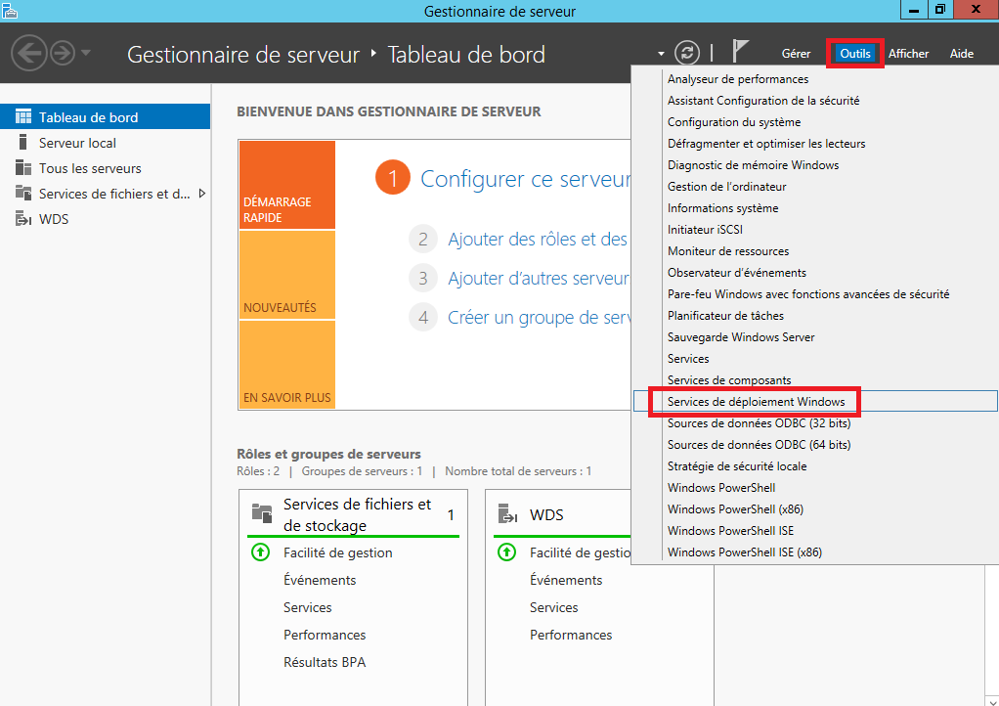

La console d’administration WDS s’ouvre.  
  
Développez le nœud **Serveurs**, cliquez droit sur votre serveur et sélectionnez **Configurer le serveur**.

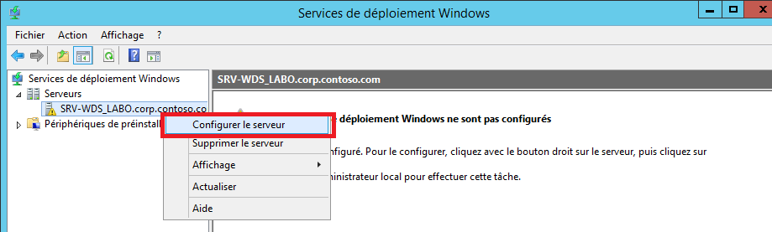

Le premier affichage rappelle les conditions requises pour l’utilisation de WDS. Cliquez sur **Suivant** pour continuer.

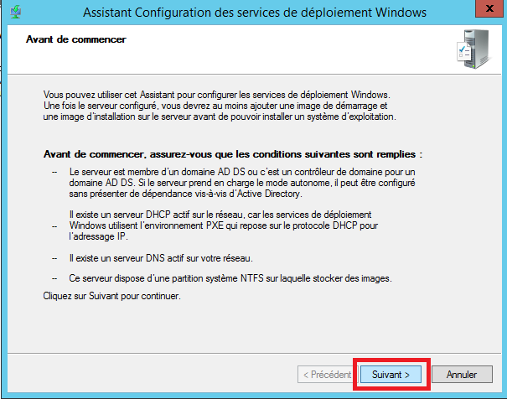

Dans notre cas, nous choisirons le mode Autonome, c’est-à-dire que le serveur WDS sera indépendant de l’Active Directory.

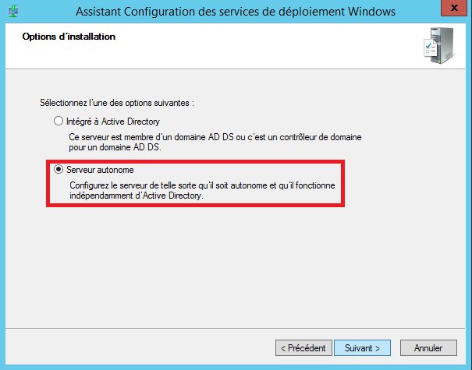

Spécifiez ensuite le répertoire qui contiendra les images des systèmes d’exploitation que vous souhaitez déployer. Nous utiliserons une partition dédiée à cet effet (Créée précédemment) pour respecter les bonnes pratiques Microsoft.

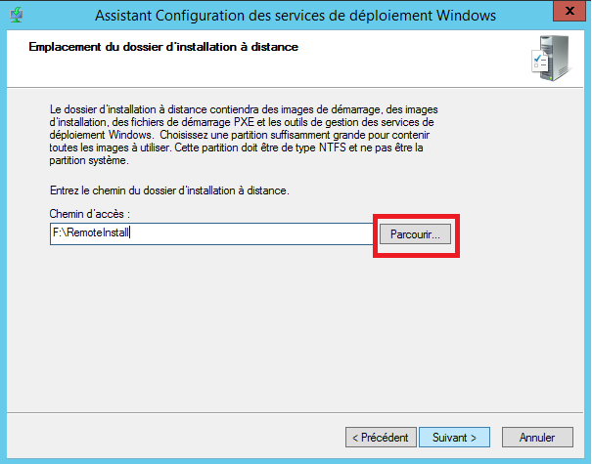

Cochez ensuite le choix **Répondre à tous les ordinateurs clients (connus et inconnus)** pour que tous les clients puissent utiliser le service de déploiement. Cette option peut être modifiée ultérieurement. Cliquez sur **Suivant**.

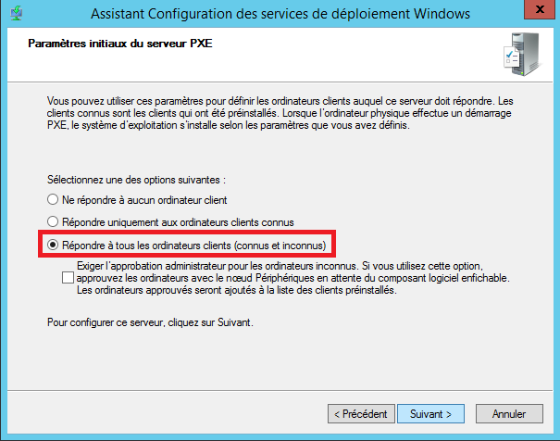

La configuration est en cours.

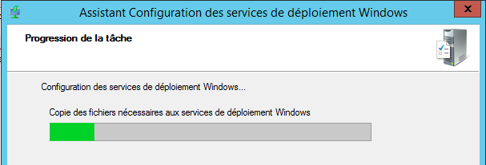

Une fois la configuration terminée, vous pouvez commencer d’ajouter les images de vos systèmes d’exploitation en cochant la case **Ajouter les images au serveur maintenant**.

Conseil : Décocher Ajouter des images au serveur maintenant et effectuer manuellement la

mise en place des images.

Vous retrouverez les étapes permettant d’ajouter ces images dans la documentation d’exploitation.

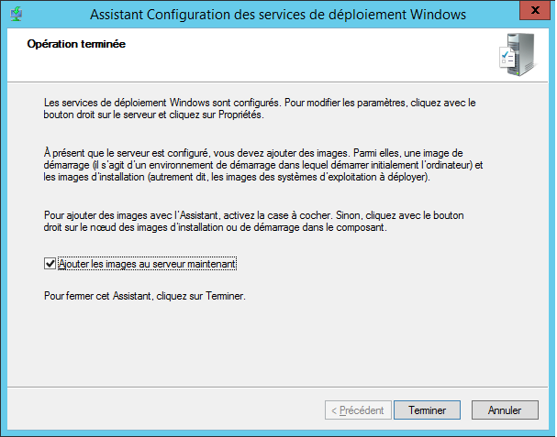

Cliquez sur **Terminer**.

On vérifie que l’option 60 PXE dans le DHCP a bien été activée.

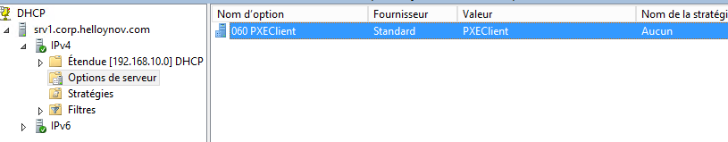

Toujours au niveau de la configuration du service WDS, dans la console, cliquez droit sur le nom de votre serveur, puis sur **Propriétés**.

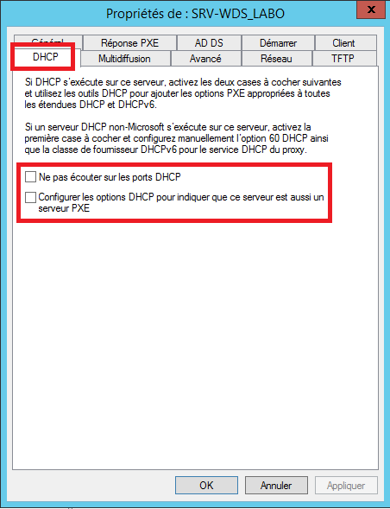

Sous l’onglet **DHCP**, veillez à cocher les deux cases si votre serveur WDS fait également office de serveur DHCP.

L’onglet Multidiffusion permet de spécifier une plage d’adresses IP de multidiffusion. Assurez-vous que le choix **Obtenir l’adresse IP par DHCP** soit définit. Vous pouvez également modifier les paramètres de transfert sous ce même onglet.

Dans l’onglet Client, cochez les cases Ne pas joindre le client à un domaine après une installation et Activer la journalisation des clients.

**N.B.** La case **Activer l’installation sans assistance** permet d’optimiser le déploiement. (Voir doc d’exploitation)

**N.B.** Dans l’onglet **ADDS** (si vous avez choisi d’utiliser Active Directory), vous pouvez définir le nom et le domaine de l’ordinateur qui sera déployé.

La dernière étape de configuration de notre WDS concerne la création d’une session multicast permettant de prendre en charge un grand nombre de clients sans pour autant sacrifier les performances.

## Activation du multicast

Pour créer une session multicast :

Dans la console d’administration WDS, cliquez droit sur **Transmission par multidiffusion**, et sélectionnez **Créer une transmission par multidiffusion**.

Indiquez ensuite le nom de votre session multicast, puis cliquez sur **Suivant**.

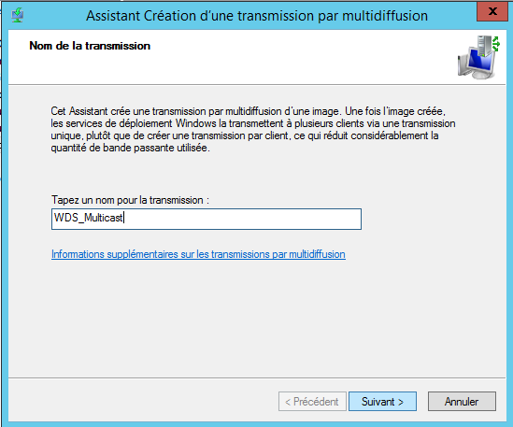

Sélectionnez le **groupe d’images** contenant l’image que vous souhaitez déployer. Nous sélectionnons ImageGroup1, groupe que nous avons créé précédemment.

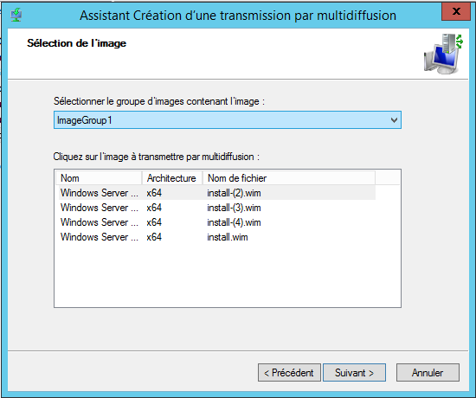

Cliquez sur **Suivant**.

Sélectionnez ensuite la méthode de diffusion automatique.

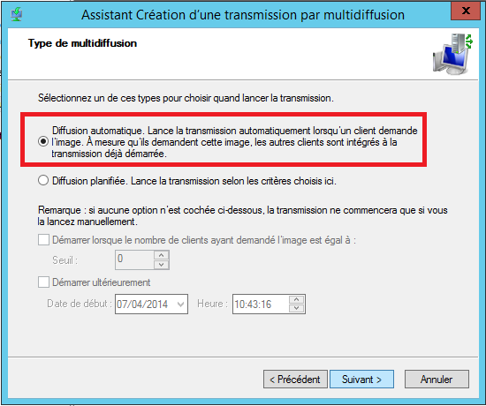

Cliquez sur **Suivant** pour débuter l’installation.

Vous retrouvez ensuite votre session créée. L’état de celle-ci est « En attente », car aucun déploiement n’a été initié.

## Résumé de l’installation

* Ajouter le rôle WDS
* Configurer le rôle WDS
* Paramétrer ou ajouter le rôle DHCP avec l’option 60



## Configuration des options

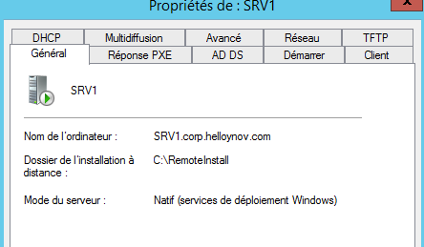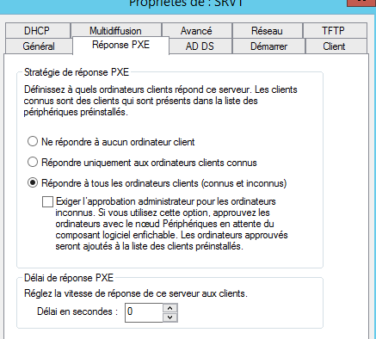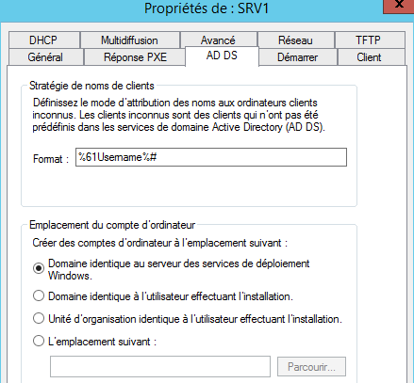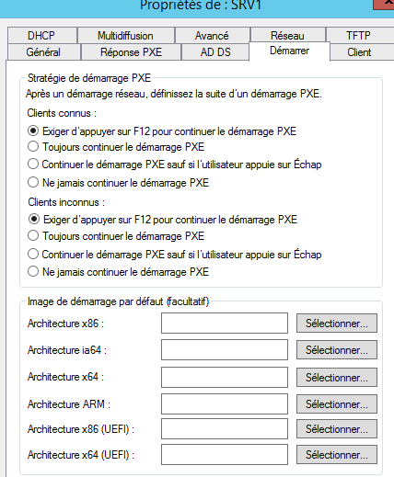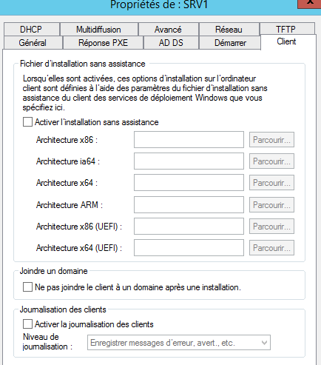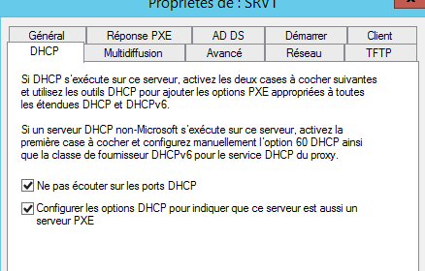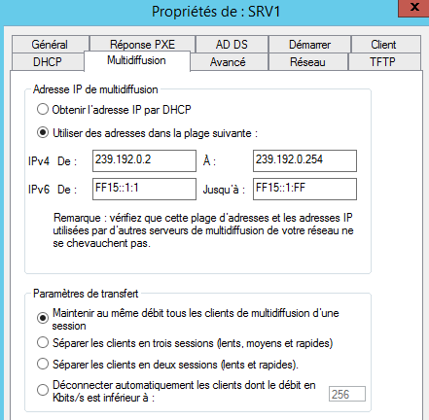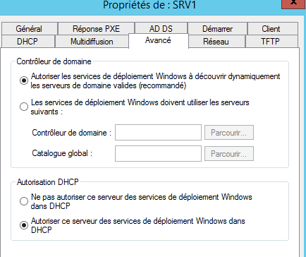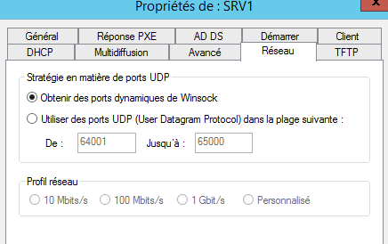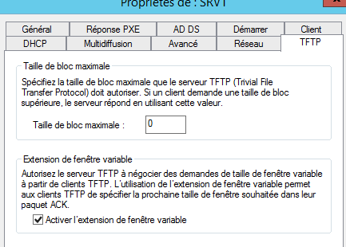

# Utilisation de WDS

## Préparation du déploiement d’images

* Mise en place de l’image de boot à partir d’un iso (Windows 2012R2 ou Windows 8 ou Windows 10)
* Mise en place des images systèmes
  + On crée une image par OS
  + Par exemple, Windows 10, Windows 2016, etc…
* Ajout des drivers en fonction du matériel
* Utilisation de l’image pour le déploiement

### Installation d’une image de démarrage

A partir de la console WDS, nous allons mettre une image de démarrage.

* Monter un iso sur la vm (ici Windows 10 education N 1511)
* Ajouter l’image de démarrage boot.wim à partir du dossier sources de l’iso

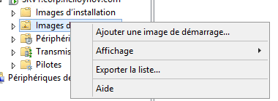 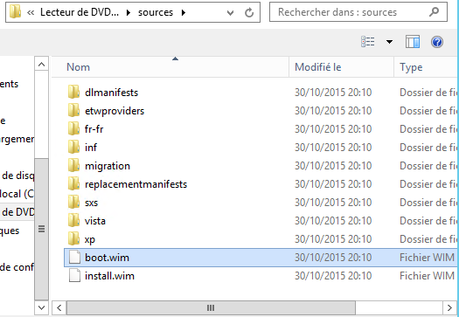 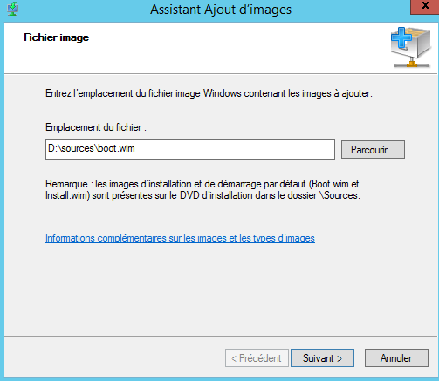 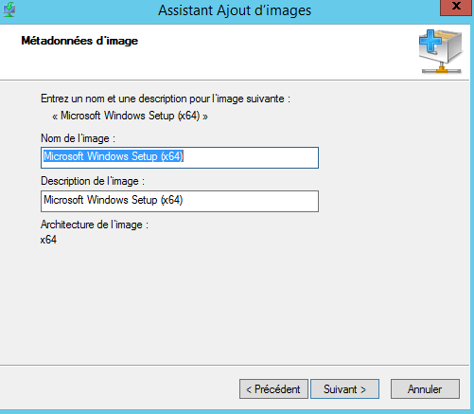 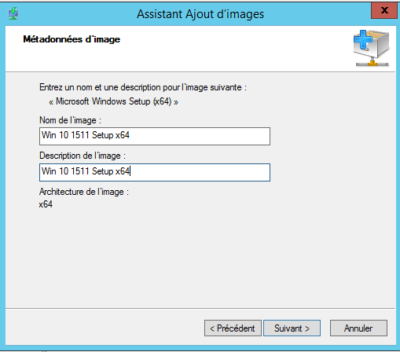 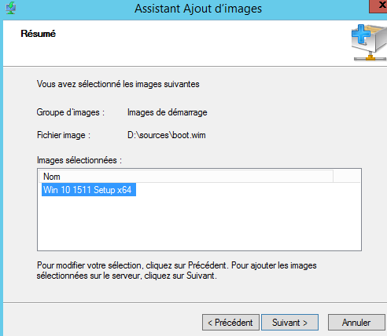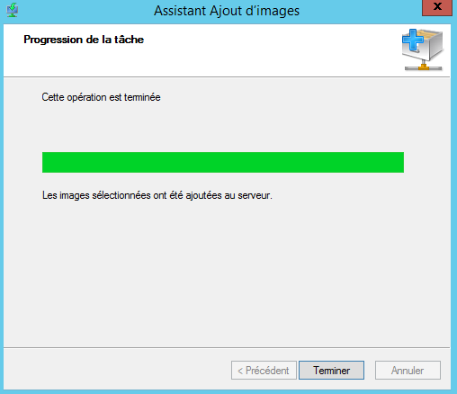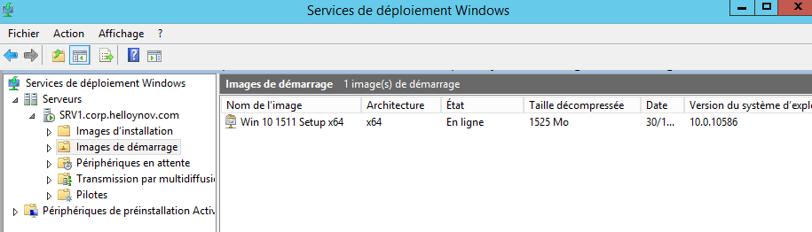

Je boote sur une VM en PXE pour vérifier que mon image de boot fonctionne.

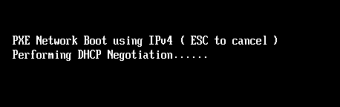

Le pxe contacte le DHCP

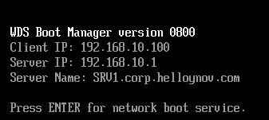

Le TFTP charge les fichiers d’installation à partir du boot.wim

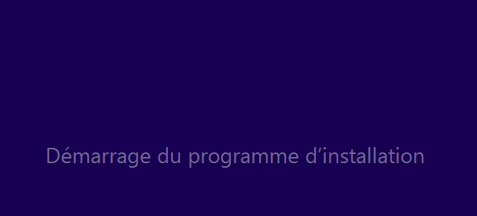

Le programme d’installation démarre

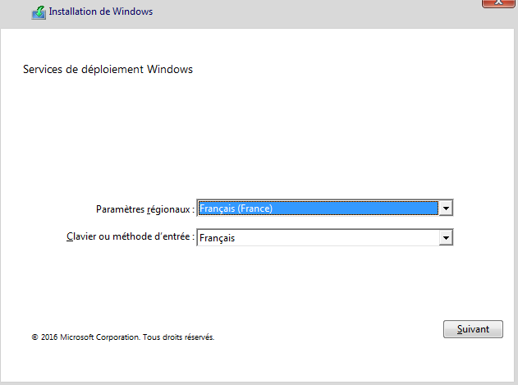

Je choisis la langue.

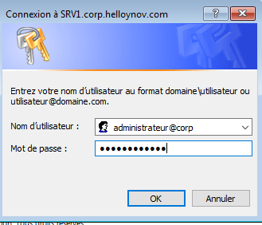

Je me connecte au domaine.

Dans le cadre d’une installation autonome de WDS je n’ai pas à me logger au domaine.

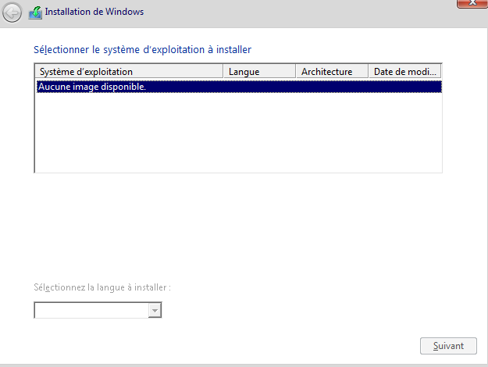

Je n’ai pas d’image disponible car je n’ai pas encore ajouté mes images d’installation à WDS

### Mise en place d’une image d’installation

On installe une image d’installation par OS

* Créer des groupes d’images en fonction par exemple des types d’os
* Monter l’iso de l’os dans le serveur WDS
* Ajouter l’image d’installation

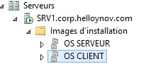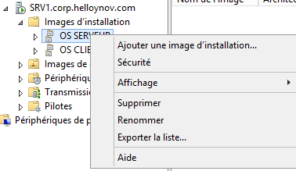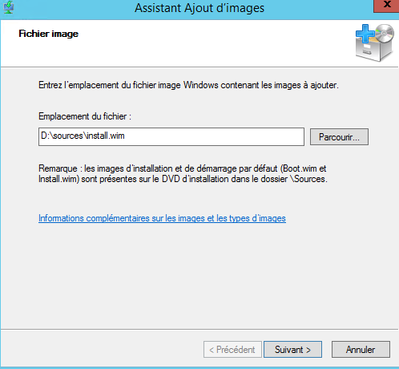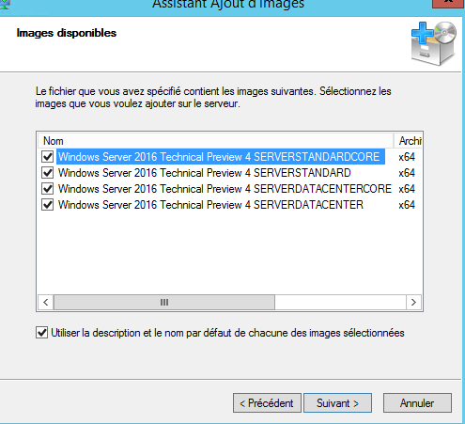

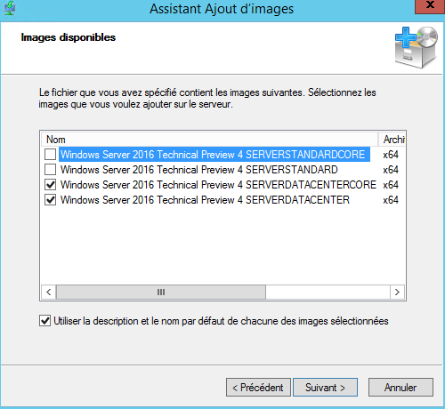

Je peux sélectionner une ou plusieurs versions à l’intérieur d’une image Wim.

Ici je choisis uniquement les versions DataCenter non core.

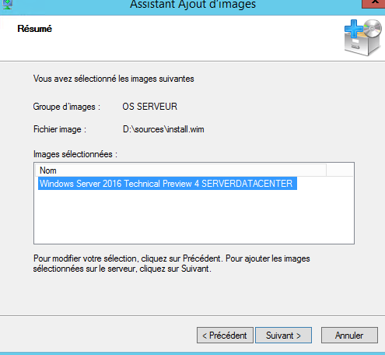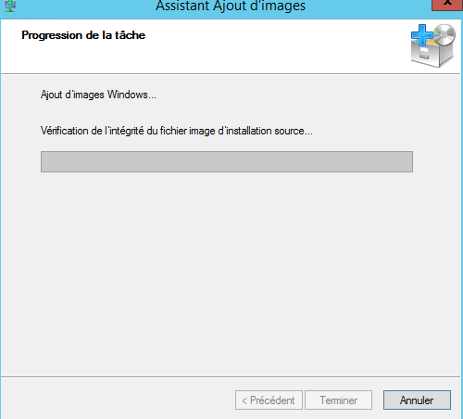

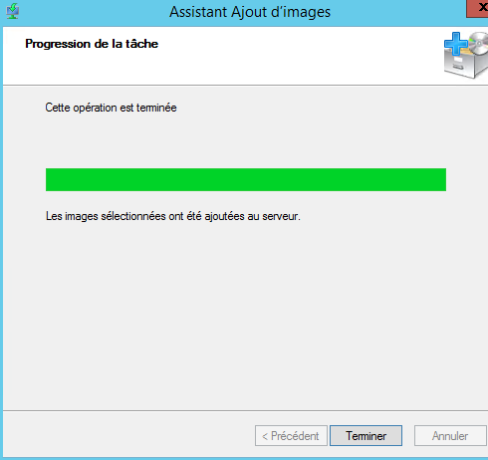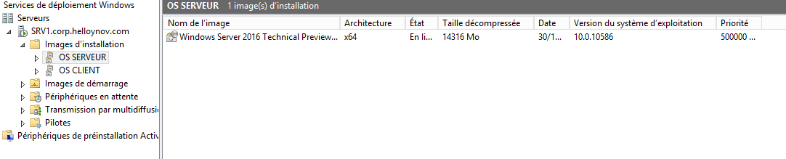

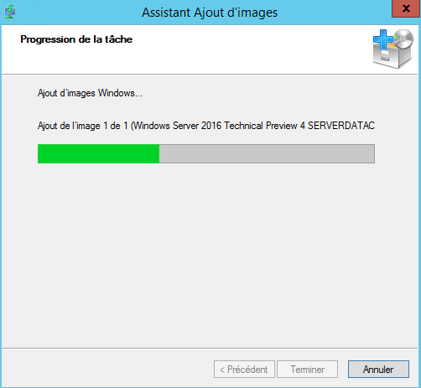

J’ai ajouté ici des images d’installation Windows 7, Windows 10 1511, Windows 2016 TP4 et Windows 2012R2.

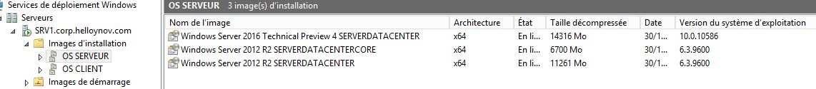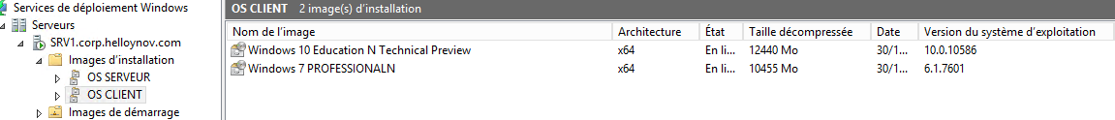

## Installation des VM à partir de WDS

Je crée une VM en génération 2 sans boot uefi, je vérifie que le PXE est bien en première option de démarrage.

Je boote ensuite en PXE.

Je choisi l’OS à installer.

Pour les machines en génération 1, la carte réseau sous hyper-v doit être en carte réseau héritée pour pouvoir bénéficier du PXE. Il faudra changer la carte réseau après déploiement de la machine.

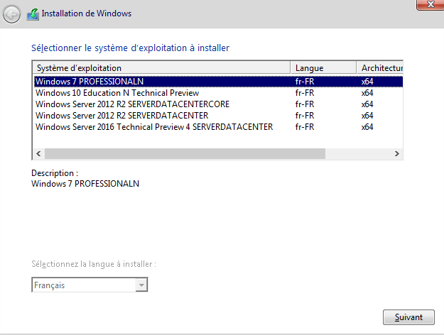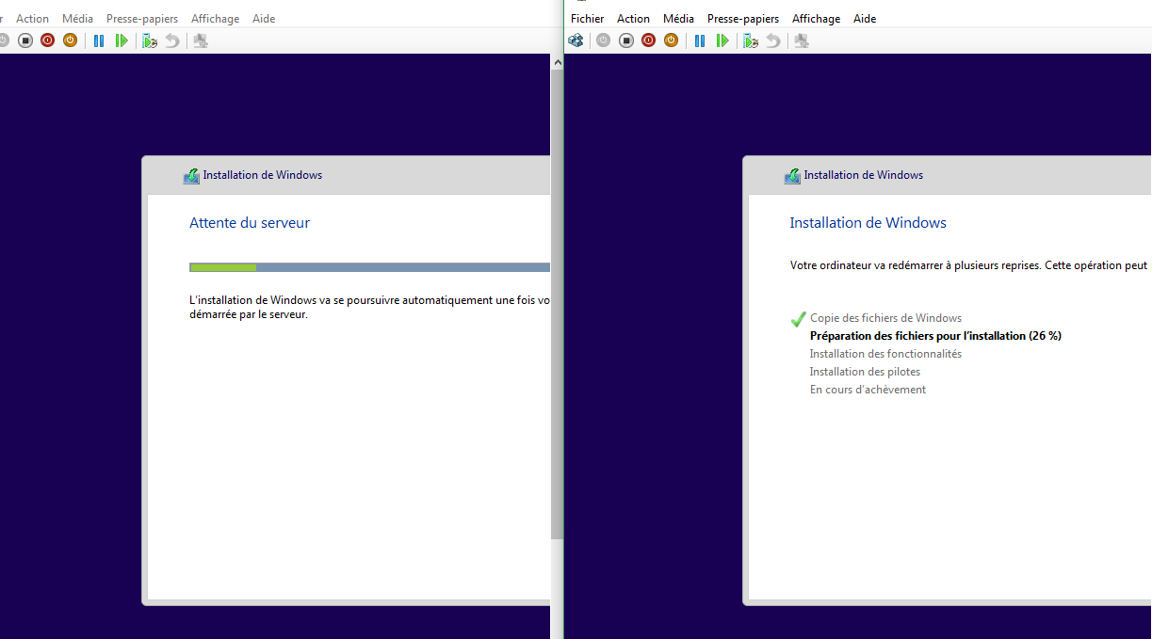

## Ajouter des drivers

Télécharger les drivers à partir du site constructeur

Décompacter les drivers

A partir de Pilotes, faire un clic droit ajouter un package de pilotes

Choisir d’ajouter à partir d’un dossier et aller chercher le dossier racine contenant l’ensemble des pilotes

Après scan du dosser, l’ensemble des pilotes matériels seront ajoutés

On peut également ajouter des pilotes supplémentaires (Carte réseau par exemple) à l’image de boot.

## Capture d’image

Pré requis : Disposer d’une image de boot

* Installer un poste complet avec tous les logiciels
* Faire sysprep du poste en généralisant, mode OOBE et en éteignant le poste après sysprep
* Créer sur WDS une image de capture à partir de l’image de démarrage (faire un clic droit sur l’image de démarrage)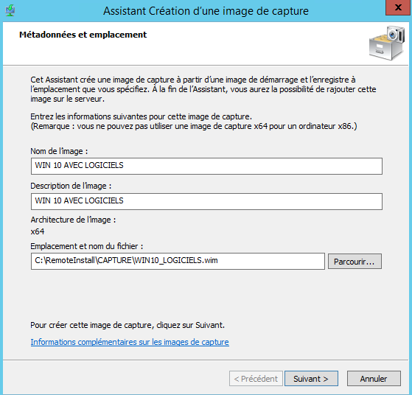

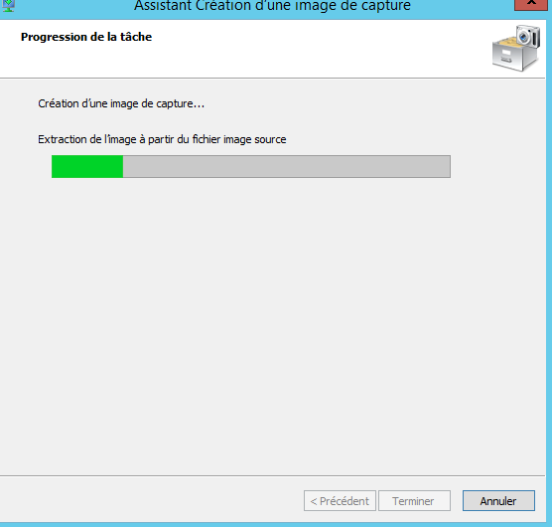

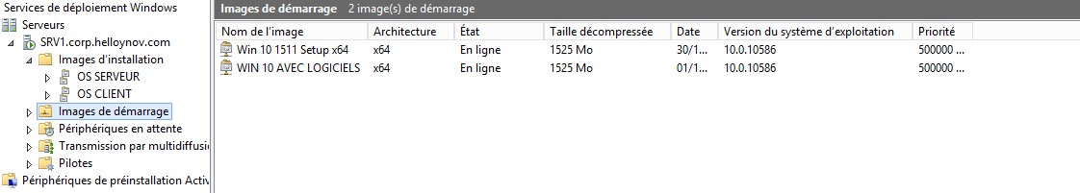

L’image de capture a été créé.

* Booter le poste sysprepé sur le réseau et choisir de capturer l’image et en bootant sur l’image de capture
* WDS va créer à partir du poste sysprepé une image d’installation sous forme de fichier Wim
* 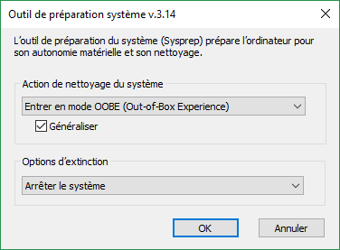
* 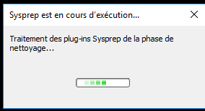
* Le cas échéant j emodifie les options réseau pour pouvoir booter en PXE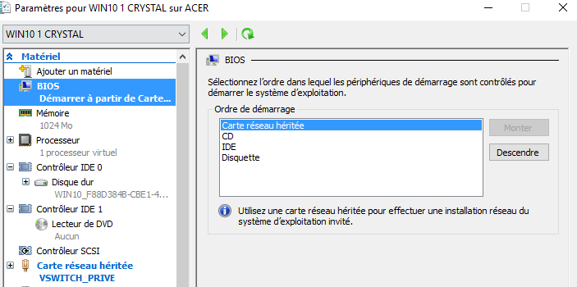

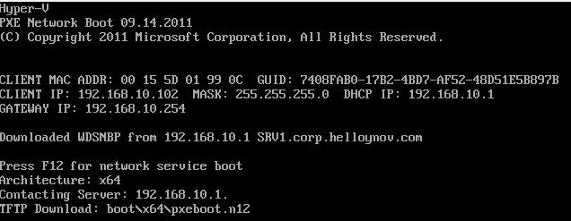

Je boote sur WI N 10 avec logiciel pour commencer la capture

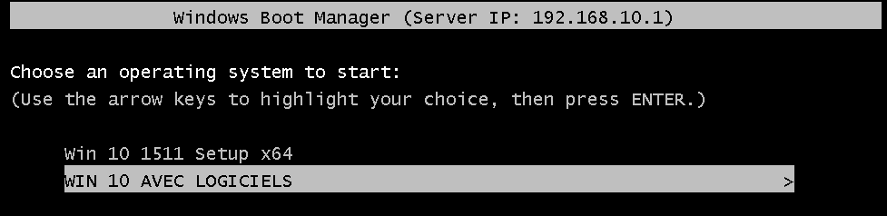

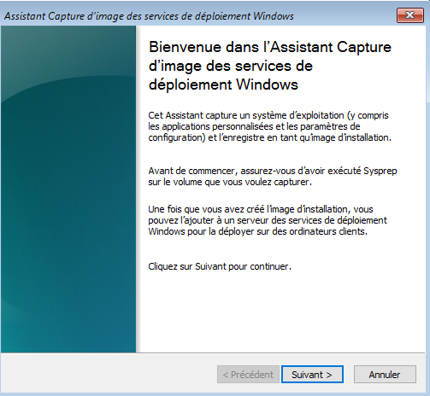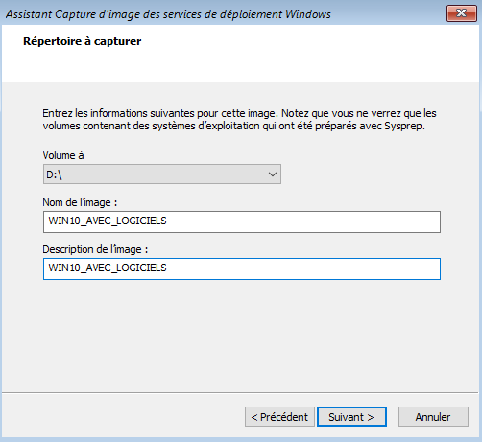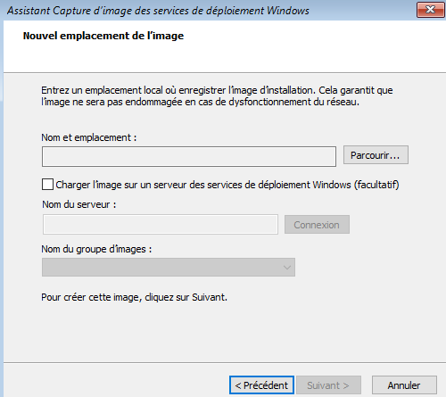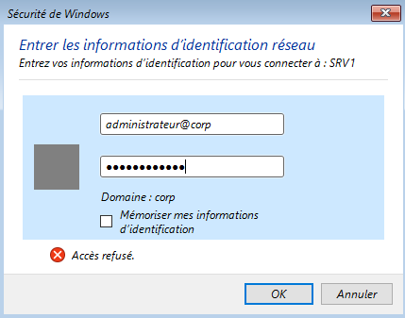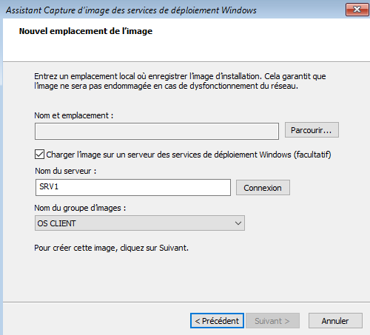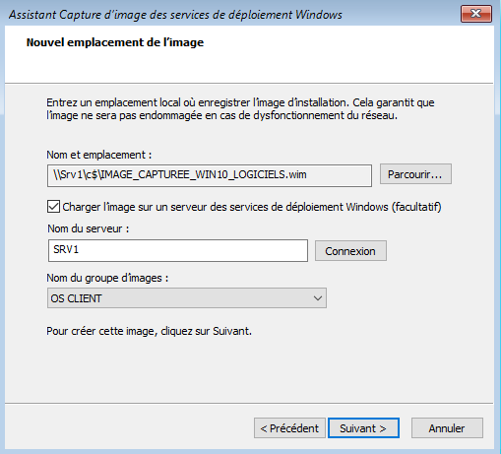

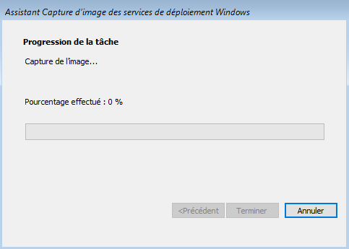

* On utilise le fichier Wim en l’ajoutant ensuite dans les images d’installation
* Le système sera alors déployé avec tous les logiciels pré-installés

## Erreur Winloader avec image de boot Windows 2012R2

Lors du boot en PXE en cas d’erreur de type winloader, appliquer le correctif suivant :

Log on to your WDS server and create an empty directory that you can mount the WIM in (I used C:\MountDir) Open a command line window with administrator privileges, you'll run the two DISM commands here

**Mount the WIM file with the command**  
  
dism /mount-wim /wimfile: /mountdir: /index:1  
  
**Unmount the WIM file, committing changes (even though you didn't make any) with the command**

dism /unmount-wim /mountdir: /commit

dism /mount-wim /wimfile:"C:\RemoteInstall\Boot\x64\Images\captureimage.wim" /mountdir:"C:\WDSTest" /index:1

Unmount:

dism /unmount-wim /mountdir:"C:\WDSTest" /commit

# Pour en savoir plus sur DISM

<http://www.labo-microsoft.org/articles/DISM/1/Default.asp#_Toc271892376>

<https://technet.microsoft.com/fr-fr/library/cc766067(v=ws.10).aspx>

Créer une fichier de réponse automatisé facilement

<http://windowsafg.no-ip.org/>